PÕHJALIK PROJEKTIDOKUMENTATSIOON
Innovatiivse hübriid ökosüsteemi arendamine lennupiletite otsimiseks, optimeerimiseks ja broneerimiseks"Kärbsevool"
Dokumendi staatus: Projekti lähtetekst
Versioon: 1.0.0-RELEASE
Loomise kuupäev: 29. mai 2026
Projekti algataja: Rahvusvaheline Reisi Konsortsium ja Partnerid
Juurdepääsupiirang: Ärisaladus / Rangelt konfidentsiaalne

Süsteemi tutvustus ja kontseptsioon"Kärbsevool"
Tänapäeva tsiviillennunduse turgu iseloomustab enneolematu hinnadünaamika, tihedad infovood ning kriitiline sõltuvus globaalsetest jaotussüsteemidest (GDS) ja otsestest lennufirmade integratsioonidest (NDC-dest). Olemasolevad lahendused kannatavad sageli aeglase koondamise, läbipaistmatute varjatud tasude ja suutmatuse all paindlikult kohaneda äri- ja eraklientide muutuvate vajadustega reaalajas.

FlyStreami projekti eesmärk on luua kõrgtehnoloogiline järgmise põlvkonna tarkvaraplatvorm. Peamine äriidee on integreerida ennustavaid masinõppe algoritme piletihinna prognoosimiseks, multimodaalseks marsruudi planeerimiseks (lennuk + rong + buss) ja sujuva broneerimis liidese loomiseks ülimadala süsteemi reageerimisajaga.
Projekti strateegiline eesmärk on tehnoloogilise paremuse ja optimeeritud tehingute töötlemise kulude abil haarata 36 kuu jooksul pärast kommertskasutuse alustamist vähemalt 12% Ida-Euroopa ja Aasia digitaalse lennureiside jaemüügi turust.

See dokument on terviklik kogumik disaini-, analüütilistest, arhitektuurilistest ja finantsartefaktidest, mis on struktureeritud hübriidjuhtimise metoodika (hübriid projektijuhtimine) põhimõtete kohaselt, mis ühendab projekti algatamise ja elluviimise rangelt kontrollitud etapid (juga) paindliku iteratiivse otsese tarkvarakoodi disainimise ja arendamise protsessiga (agiilne/scrum).

1. Projekti planeerimine
1.1 Strateegilised verstapostid ja projekti elutsükkel
FlyStreami projektijuhtimine põhineb hübriidmudelil. Kõrgetasemeline kontroll saavutatakse verstapostide süsteemi abil, mis tähistavad üleminekut elutsükli põhi faaside vahel. Projekti rakendamise tappide üksikasjalik struktuur on esitatud allpool.
Faasi ID | Etapi nimi / verstapost | Kestus (päevades) | Põhitulemus (esitatav)
PH-01 | Algatamine, nõuete kogumine ja kontseptuaalne disain | 30 | Heakskiidetud projekti põhikiri, allkirjastatud funktsionaalsed ja mittefunktsionaalsed nõuded.
PH-02 | Liidese prototüüpimine ja arhitektuurne modelleerimine | 45 | Interaktiivne UI/UX makett Figmas, arhitektuurne wireframe (Spike Blueprint), paindlikud andmebaasimudelid.
PH-03 | Iteratiivne arendus (sprint 1–6) — põhimootor | 120 | Platvormi tuum, integratsioon esimese kolme GDS/NDC süsteemiga ja otsingumoodul. Süsteemi alfa väljaanne.
PH-04 | Iteratiivne arendus (sprindid 7–12) — lisateenused | 120 | Isiklik konto, makse värava integratsioon, ennustav moodul, süsteemi beetaversioon.
PH-05 | Põhjalik testimine, stabiliseerimine ja turvaaudit | 40 | Koormustestimise protokollid, PCI DSS turvasertifikaadid, lõplik väljalaske kandidaat (RC).
PH-06 | Rakendamine, andmete migreerimine ja tööstuslikuks kasutamiseks käivitamine | 25 | Süsteem on juurutatud tootmiskeskkonda ja turunduskampaania on käivitatud. Globaalne juurdepääs.

1.2 Tööjaotamise struktuur (WBS) ja makro graafik
Kõrgetasemeline tööjaotuse struktuur määratleb projektijuhtimise büroo (PMO) vastutus struktuuri ja verstapostid. Makro Planeerimise diagrammid kajastavad kriitilisi sõltuvusi otsingumootorite arendamise ja metaandmete koondajatega (Amadeus, Sabre, Sirena-Travel) sõlmitud lepingute juriidilise kinnitamise vahel.
Aja Sõltuvuste, etappide lõikumiste ja projekti kriitilise tee visualiseerimiseks kasutatakse järgmist ülesannete jaotuse makrograafi:
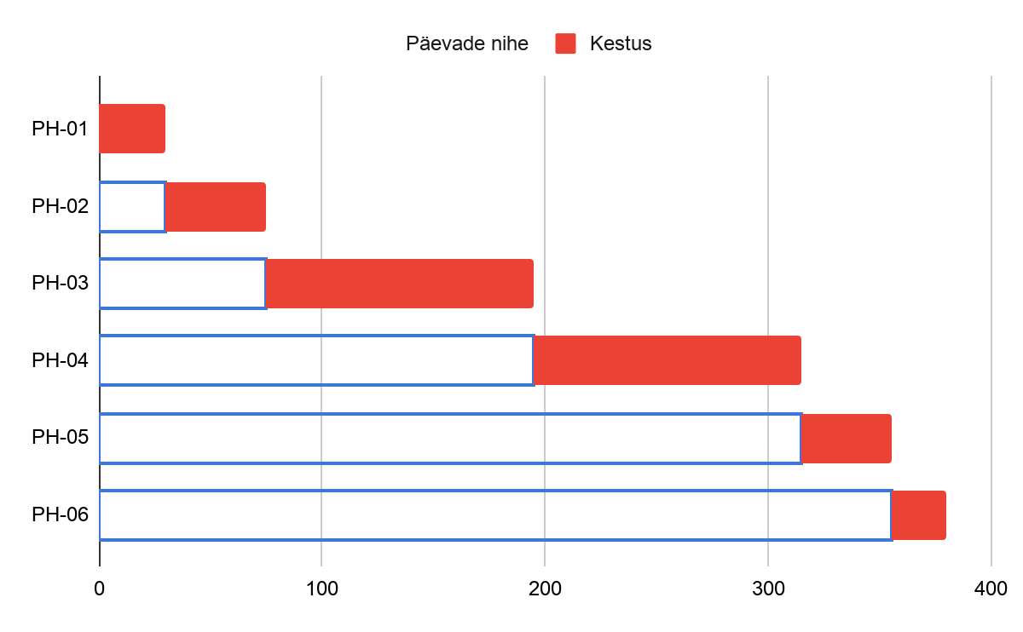
Graafik illustreerib, et arhitektuurilise disaini ja agiilse modelleerimise etapp kattub osaliselt esialgsete arendussprintidega, võimaldades meeskonnal kohandada tehnilisi lahendusi muutuvate erinõuetega ilma tootmisprotsessi peatamata.
2. Kasutusjuhtude loomine
2.1 Süsteemi näitleja mudel
FlyStreami süsteemi piiride täpseks määratlemiseks ja selle toimimise konteksti mõistmiseks on kindlaks tehtud järgmised põhirollid (osalejad):
- Volitamata kasutaja (külaline): isik, kes otsib lennupileteid eelnevalt ilma isiku andmeid salvestamata.
- Volitatud reisija (klient): registreeritud kasutaja, kellel on juurdepääs oma profiilile, tellimuste ajaloole, boonusprogrammile ja aktiivsele broneeringute haldamisele.
- Ettevõtte juht (B2B klient): Juriidilise isiku esindaja, kes haldab ettevõttes grupibroneeringuid, eelarvelimiite ja töötajate alamprofiile.
- Abikeskuse operaator (agent): sisemine kasutaja, kellel on laiendatud õigused käsitsi tagasimaksete, piletite vahetamise ja vaidluste lahendamise haldamiseks.
- Platvormi administraator: tehniline spetsialist, kes vastutab lüüsi konfiguratsiooni, hinna plaanide ja juurdepääsuõiguste eest.

2.2 Tipptaseme kasutusjuhtude register
Allpool on struktureeritud maatriks peamistest kasutusjuhtudest, mis hõlmavad lennupiletite platvormi peamisi äriprotsesse.
ID-kaart | Kasutusjuhtude nimi | Peaosatäitja | Ettevõtte väärtuse lühikirjeldus
UC-101 | Otsi lende keerulistel marsruutidel | Külaline / klient | Võimaldab leida optimaalseid lende, võttes arvesse filtreid, ümberistumisi ja multimodaalseid segmente.
UC-102 | Broneerimine ja hinna fikseerimine (Ootel) | Klient / B2B | Istekohtade reserveerimine lennufirma inventuurisüsteemides kuni tegeliku makse sooritamiseni (ajapiirang).
UC-103 | Sujuv tellimuse eest tasumine | Klient / B2B | Tehingute tegemine pangakaartide, SBP või ettevõtte deposiitkonto kaudu.
UC-104 | Automaatne piletite tagastamine/vahetamine | Klient / Agent | Tagasimakse summa arvutamine vastavalt tariifi reeglitele ja tehingu teostamine ilma tugiteenuse kaasamiseta.
UC-105 | Hinnaanalüüs ja teavituste tellimine | Klient | Jälgimisroboti aktiveerimine, mis jälgib hinnakõikumisi tehisintellekti ennustusmudelite abil.

2.3 Kasutusjuhtumi spetsifikatsioon UC-101: Lennupiletite otsing
Allpool on peamise kasutusjuhu üksikasjalik tekstispetsifikatsioon, mis määratleb otsingumootori jõudlusnõuded ja loogika.
Eeltingimused: Kasutaja on avanud FlyStreami avalehe või mobiilirakenduse. Internetiühendus on aktiivne.
Põhistsenaarium (edustsenaarium):
- Kasutaja sisestab väljumispunkti, sihtkoha, kuupäevad (väljaminev ja/või tagasitulek), reisijate arvu ja teenindusklassi.
- Süsteem valideerib sisestatud linna/lennujaama koodid (IATA) ja kuupäevad.
- Süsteem saadab paralleelseid asünkroonseid päringuid vahemäluserverile (Redis) ja ühendatud GDS/NDC lüüsidele.
- Süsteem koondab saadud vastused, eemaldab duplikaadid ja rakendab sisemisi märgistusreegleid.
- Süsteem järjestab tulemused vaikimisi (optimaalne valik) ja kuvab need kasutajale 2,5 sekundi jooksul.
Alternatiivsed stsenaariumid:
A1. Otsing ilma täpsete kuupäevadeta: 1. etapis valib kasutaja valiku „±3 päeva”. Süsteem genereerib ajaloolise vahemälu abil külgnevate kuupäevade hinnamaatriksi ja kuvab madalate hindade kalendri.
Erandlikud stsenaariumid:
E1. Välise GDS-i ajalõpp: Kui üks välistest süsteemidest ei vasta 1500 ms jooksul, ignoreerib süsteem selle vastust, kogub andmeid ülejäänud süsteemidest ja kuvab teate "Tulemused võivad olla mittetäielikud".
2.4 Kasutusjuhtumi spetsifikatsioon UC-102: Reserveerimine ja hinna fikseerimine
See stsenaarium kirjeldab PNR-i (reisijate nimekirje) loomise kriitilist etappi välistes süsteemides.
Eeltingimused: Kasutusjuhtum UC-101 on läbitud, kasutaja on valinud konkreetse lennuvaliku ja liikunud edasi andmesisestusekraanile.
Peamine stsenaarium:
- Kasutaja sisestab reisijate passiandmed ja kontaktandmed.
- Süsteem teostab dokumendinumbrite (regulaaravaldiste) maskeerimist ja valideerimist.
- Süsteem algatab broneeringu loomise tehingu vedaja välises inventuurisüsteemis.
- Väline süsteem kinnitab broneeringu õnnestumist ja tagastab unikaalse tähtnumbrilise PNR-koodi ning maksetähtaja.
- FlyStream registreerib tellimuse oma sisemisse andmebaasi staatusega „Makse ootamine“, käivitab loenduri ja saadab kasutajale e-posti/push-teate.
Erandlikud stsenaariumid:
E2. Istekohta pole: Broneerimistaotluse esitamise ajal ei olnud piletihind või istekohad lennukis saadaval. Süsteem tühistab tehingu, suunab kasutaja tagasi otsinguekraanile ja pakub sarnaste parameetritega alternatiivseid lende.
Lennufirmade müügi tipptundidel laosüsteemi koormuse dünaamika mõistmiseks genereeris analüüsiteenus PNR-i loomise tehingute jaotuse kellaaegade kaupa:
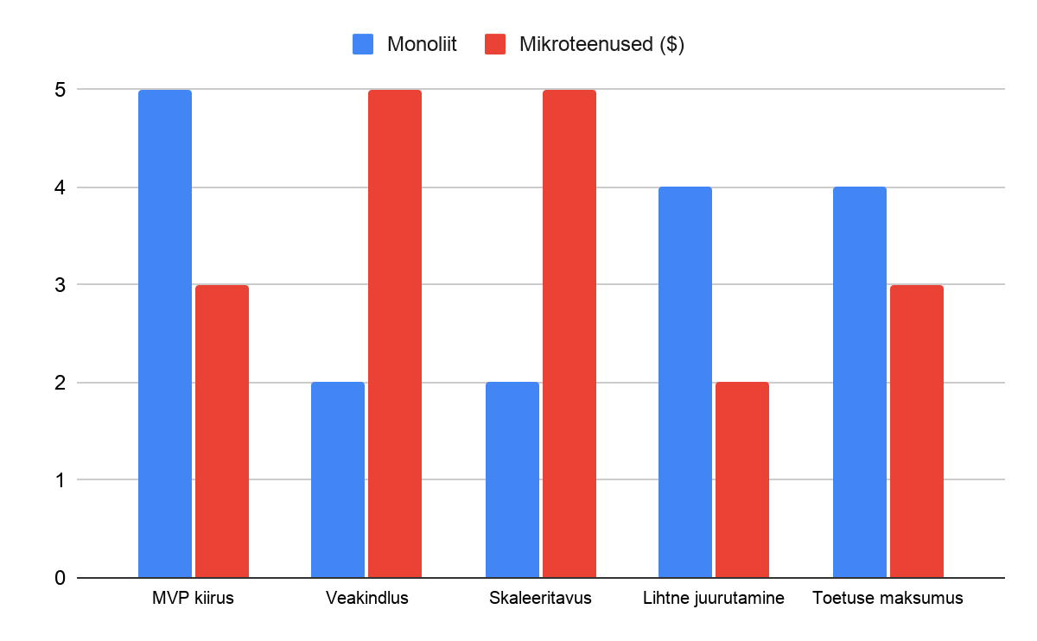
3. Mittefunktsionaalsete nõuete (NFR) kirjutamine
Mittefunktsionaalsed nõuded määratlevad FlyStreami toimimise kvaliteedinäitajad, piirangud ja arhitektuurilise raamistiku. Ilma nende mõõdikute range järgimiseta ei suuda platvorm agregaatorite turul edukalt konkureerida.
3.1 Jõudlus ja skaleeritavus
- NFR-P-01: Kohaliku vahemälu otsingutulemuste vastuseaeg (koondamine + filtreerimine) ei tohiks 95% päringute puhul ületada 800 ms. Välistele API-dele otseühenduse korral ei tohiks see ületada 3000 ms.
- NFR-P-02: Süsteem peab garanteeritult taluma nimikoormust 5000 samaaegset otsinguseanssi (RPS) ja tippkoormust kuni 15 000 RPS ilma reageerimisaja halvenemiseta rohkem kui 25%.
- NFR-P-03: Broneeringutehingu lõpuleviimiseks ja andmebaasihaldussüsteemi kirjutamiseks kuluv aeg peab olema alla 1,5 sekundi.
3.2 Töökindlus ja käideldavus
- NFR-R-01: Süsteemi käideldavuse määr (käideldavus) peab vastama Tier III klassile ja olema aastas vähemalt 99,95% (lubatud seisakuaeg - mitte rohkem kui 4,38 tundi aastas).
- NFR-R-02: Taastumisaja eesmärk (RTO) primaarse andmekeskuse kriitilise rikke korral ei tohiks tänu automaatsele ümberlülitumisele varuklastrile (tõrgeteta režiim) ületada 15 minutit.
- NFR-R-03: Maksimaalne vastuvõetav andmekadu (RPO - taastepunkti eesmärk) on tehingute finantsandmete (sünkroonne replikatsioon) puhul 0 sekundit ja otsingulogide puhul mitte rohkem kui 5 minutit.
3.3 Turvalisus ja vastavus
- NFR-S-01: Kõik reisijate isikuandmed (sh passiandmed) tuleb salvestatud olekus krüpteerida AES-256 algoritmi abil ja edastamise ajal TLS 1.3 protokollide abil.
- NFR-S-02: Maksekaardiandmete töötlemine, salvestamine ja edastamine peab rangelt vastama rahvusvahelisele turvastandardile PCI DSS v4.0. CVC/CVV-koodide otsene salvestamine püsimällu on keelatud.

4. Funktsionaalsete nõuete (FR) kirjutamine
Funktsionaalsed nõuded kirjeldavad süsteemi üksikasjalikku käitumist vastusena konkreetsetele kasutaja toimingutele. Allpool on funktsionaalsete plokkide jaotus alamsüsteemideks.
4.1 Otsingu- ja filtreerimissüsteem (FR-SEARCH)
- FR-SEA-001: Süsteem peab võimaldama lähte-/sihtkohtade sisestamist nii linna nime (vene ja inglise keeles) kui ka rahvusvahelise kolmetähelise IATA koodi abil.
- FR-SEA-002: Mitme lennujaamaga sõlmjaamade valimisel peaks süsteem automaatselt kuvama seotud lennujaamu (näiteks „Moskva” sisestamisel peaksid otsingu tegema VKO, SVO või DME).
- FR-SEA-003: Süsteem peab pakkuma kasutajale tööriistu tulemuste interaktiivseks filtreerimiseks järgmise alusel: hind, ümberistumiste arv, väljumis-/saabumisaeg, ümberistumiste kestus, lennufirmad, alliansid ja pagasi olemasolu.
4.2 Tellimuste haldamise ja piletimüügi alamsüsteem (FR-BOOKING)
- FR-BOO-001: Süsteem broneerib välises inventuurisüsteemis kohad automaatselt kohe pärast seda, kui kasutaja kinnitab sisestatud reisijaandmete õigsust.
- FR-BOO-002: Süsteem peab automaatselt väljastama GDS-ile elektroonilise pileti (Ticketing) 120 sekundi jooksul pärast eduka makse kinnituse saamist vastuvõtvalt ettevõttelt.
- FR-BOO-003: Süsteem genereerib PDF-vormingus reisikviitungi (e-pileti) ja saadab selle kliendi kinnitatud e-posti aadressile.
4.3 Ennustava hinnaanalüüsi moodul (FR-AI)
- FR-AI-001: Süsteem peab analüüsima viimase 3 aasta ajaloolisi tariifiandmeid ja kuvama kasutajale soovituse: „Osta kohe“ või „Oota, hind langeb X% tõenäosusega“.
5. Mahajäämused (toote mahajäämus)
5.1 Mahajäämuse moodustamise põhimõtted ja struktuur
FlyStreami toote tagaplaani loob tooteomanik funktsionaalsete nõuete, strateegiliste ärieesmärkide ja arhitekti tehniliste eesmärkide põhjal. Toote tagaplaani üksuste (PBI-de) prioriseerimine toimub WSJF-i (Weighted Shortest Job First) ja MoSCoW metoodikate abil.
Mahajäämused jagunevad kasutajalugudeks, tehnilisteks ülesanneteks ja uurimisülesanneteks (täpsustused). Hinnangulist pingutust väljendatakse loopunktides (SP).
5.2 Toote mahajäämuse kõrge prioriteediga osa (väljaanne 1.0 - MVP)
ID-kaart | Tüüp | Mahajäämus (kasutaja lugu / ülesanne) | Prioriteet | Skoor (SP) | Äriväärtus
PBI-001 | Oik | Aerofloti ja Amadeus Web Services NDC API-de uurimine kiirusepiirangute osas. | Kriitiline | 5 | Vajalik võrgu interaktsiooni arhitektuuri kujundamiseks.
PBI-002 | Lugu | Kasutajana tahan otsida ühe suuna pileteid linnade vahel, et näha saadaolevaid lende. | Peab | 8 | MVP põhifunktsionaalsus. Liidese arendus.
PBI-003 | Lugu | Reisijana soovin sisestada oma passi andmed ja luua broneeringu lennufirma fikseeritud hinnaga. | Peab | 13 | Pakub tehinguloogikat tellimuste loomiseks.
PBI-004 | Lugu | Kliendina sooviksin broneeritud pileti eest maksta pangakaardiga ja saada kohe kviitungi. | Peab | 13 | Platvormi kommertsialiseerimine, integreerimine makseväravaga.
PBI-005 | Tehnoloogia | CI/CD torujuhtme seadistamine GitLabis mikroteenuste automaatseks juurutamiseks Kubernetesi testklastrisse. | Kõrge | 5 | Arendusprotsesside optimeerimine ja turule jõudmise aja lühendamine.

5.3 Keskpika perioodi mahajäämus (väljaanne 2.0 – laiendatud teenused)
ID-kaart | Tüüp | Mahajäämus (kasutaja lugu / ülesanne) | Prioriteet | Skoor (SP) | Äriväärtus
PBI-067 | Lugu | Ärikliendina sooviksin alla laadida aruandeperioodi lõppdokumendid (tõendid, arved). | Peaks | 8 | B2B-segmendi ligimeelitamine kõrge keskmise kontrolliga.
PBI-068 | Lugu | Reisijana sooviksin saada tõuketeateid oma lennu staatuse muutuste (hilinemine, tühistamine) kohta. | Peaks | 5 | Klientide lojaalsuse ja publiku hoidmise suurendamine (lojaalsus).
PBI-069 | Lugu | Paindliku kasutajana tahan interaktiivse kaardi abil leida kõige odavamad piletid mis tahes sihtkohta. | Võiks | 21 | Turundusfunktsioon iseseisvate reisijate ligimeelitamiseks.
PBI-070 | Tehnoloogia | Jaegeri hajusjälgija rakendamine lennuotsingu mikroteenuste latentsuse jälgimiseks. | Peaks | 5 | Vajalik koormuse all olevate jõudlusprobleemide tuvastamiseks.

Mahajäämuse täitmise dünaamika, ülesannete jaotus prioriteedi järgi ja prognoositav põlemiskiirus (kiirus) on esitatud alloleval analüütilisel graafikul:
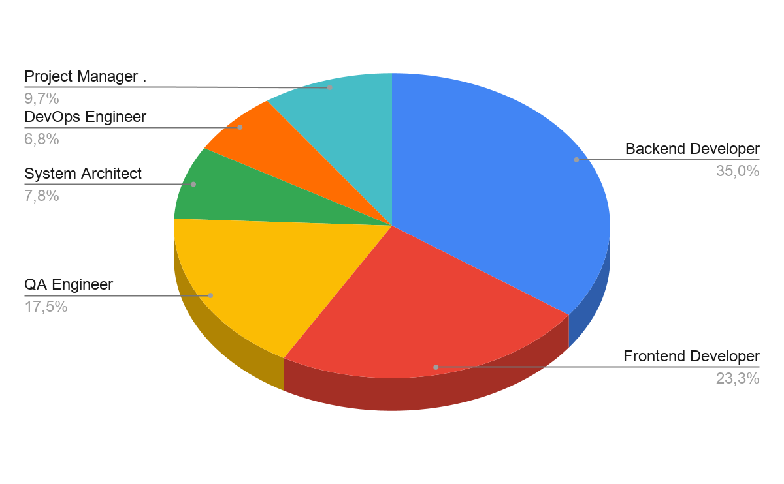
6. Meeskond (meeskonna struktuur ja ressursside jaotus)
FlyStreami projekti elluviimiseks on kasutusele võetud spetsiaalne valdkondadevaheline insenerimeeskond, kes töötab Scrumi raamistikus ja Kanbani elementidega, et toetada operatiivseid arhitektuurilisi ülesandeid.
6.1 Rollistruktuur ja kompetentsimaatriks
Roll projektis | Kogus | Peamine vastutusvaldkond | Kaasamine (täistööajale taandatud)
Tooteomanik | 1 | Mahajäämuste haldamine, nõuete prioriseerimine, juurdekasvu aktsepteerimine, sidusrühmadega suhtlemine. | 1.0
Süsteemiarhitekt | 1 | Mikroteenuste arhitektuuri disain, pinu valik, API lepingud. | 1.0
Scrum Master / projektijuht | 1 | Protsesside hõlbustamine, takistuste kõrvaldamine, oluliste verstapostide saavutamise kontroll. | 1.0
Vanemkasutajate tugiserver (Go/Java) | 3 | Otsimootorite arendus, GDS-i integratsioon, vahemällu salvestamine. | 3.0
Keskmine taustaprogramm (Go) | 2 | Äriloogika arendamine: isiklik konto, tellimused, lojaalsus. | 2.0
Esiosa (React) | 2 | Liidese loomine, piletikaardi renderdamiskiiruse optimeerimine. | 2.0
QA automatiseerimine | 2 | API ja UI katvus automatiseeritud testide ja koormustestimisega (JMeter). | 2.0
DevOps / SRE | 1 | Taristu haldus (IaC), CI/CD, monitooring (Grafana). | 1.0
Kasutajaliidese/kasutajakogemuse disainer | 1 | Figma disainisüsteem, liidese prototüüpimine, uurimistöö. | 1.0

7. Ajajoon ja sprindi ajakava
Projekti kogukestus kontseptuaalse disainifaasi algusest kuni tootmisversiooni turuletoomiseni on 380 kalendripäeva. Arendustsükkel on jagatud 12 kahenädalaseks sprindiks.
7.1 Sprindi kalendri ruudustik (etapid PH-03 ja PH-04)
- Sprint 0 (ettevalmistav): Arenduskeskkondade seadistamine, CI/CD, repositooriumide initsialiseerimine, põhiline modelleerimine.
- Sprint 1 – Sprint 2: Põhilise otsingu API juurutamine. Andmete parsimine ühest test-GDS-ist. Kasutajaliidese raamistiku loomine.
- Sprint 3 – Sprint 4: NDC lüüsi integratsioon (otselennufirmade lepingud). Ostukorvi ja tellimuse üksuse rakendamine.
- Sprint 5 – Sprint 6 (MVP verstapost): Maksevärava integratsioon, esimese teekonna kviitungi väljastamine. Alfatestimine.
- Sprint 7 – Sprint 8: Isikliku konto, sooduskoodide süsteemi ja boonusmiilide loomine. Vahemällu salvestamise optimeerimine.
- Sprint 9 – Sprint 10: B2B armatuurlaua moodul (töötajate haldamine). Automaatse vahetuse/tagastamise juurutamine.
- Sprint 11 – Sprint 12: Ennustav tehisintellekti mudeli integreerimine. Koodi külmutamine, ulatuslik optimeerimine. Beetatestimine.
Meeskonna soorituse hindamiseks kõigi sprintide jooksul ja tähtaegade järgimise jälgimiseks kasutatakse klassikalist edenemisdiagrammi:
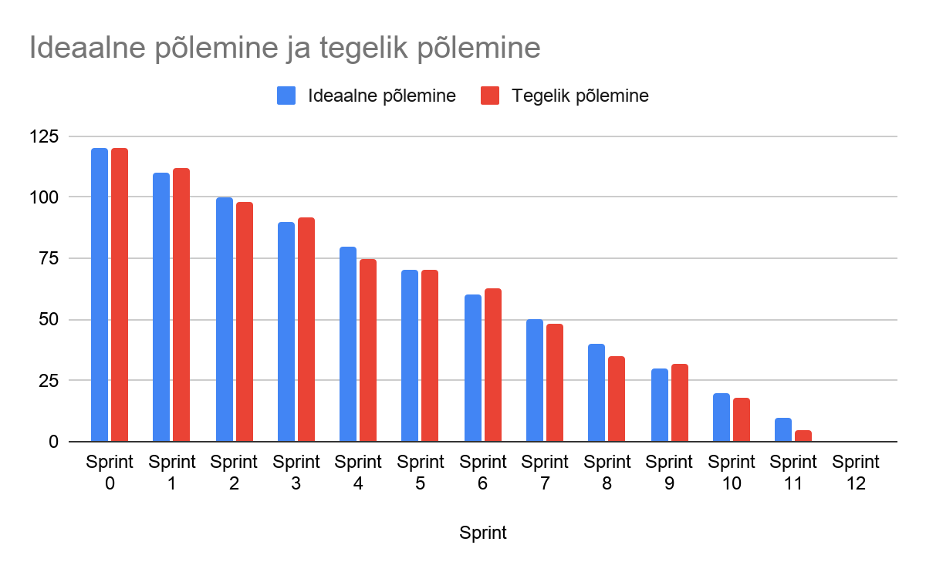
8. Raha (finantsplaneerimine ja eelarve)
Projekti finantsmudel võtab arvesse meeskonna palkade (WLS), pilveinfrastruktuuri rentimise, GDS-testidele juurdepääsu ärilitsentside, turundustegevuse ja ettenägematute kulude (riskireserv) kulusid.
8.1 Kapitali ja tegevuskulude (CAPEX / OPEX) struktuur
Kulukategooria | Kuluartikkel | Kuus ($) | Projekti kogusumma ($) | Saatus
Kapitalikasutuskulud | Insenerimeeskonna palk (14 spetsialisti + maksud) | 65 000 | 845 000 | 67,6%
Taristu (OPEX) | Rendi maht Yandex Cloudis / AWS-is (Dev, Test, Prod) | 6000 | 78 000 | 6,2%
Litsentsid ja API-d | Amadeus/Sabre/NDC tehingutaotluste sissemaksed ja tasud | 4500 | 58 500 | 4,7%
Ostutellimus | GitLab Enterprise'i, Jira/Confluence'i, Figma ja Enterprise'i andmebaasisüsteemide litsentsid | 1200 | 15 600 | 1,3%
Turundus (OPEX) | B2B esitlused, SEO ettevalmistus, esialgne liikluse genereerimine | 12 000 | 156 000 | 12,5%
Riskireserv | Viivituste, vahetuskursi muutuste ja täiendavate arhitektuuriliste naelte katmine | - | 96 900 | 7,7%
KOKKU | Projekti täielik investeerimiseelarve | - | 1 250 000 | 100%

Investeeringute eelarve kulude jaotus projekti elutsükli etappide vahel on esitatud kumulatiivse kulude S-kõvera kujul:
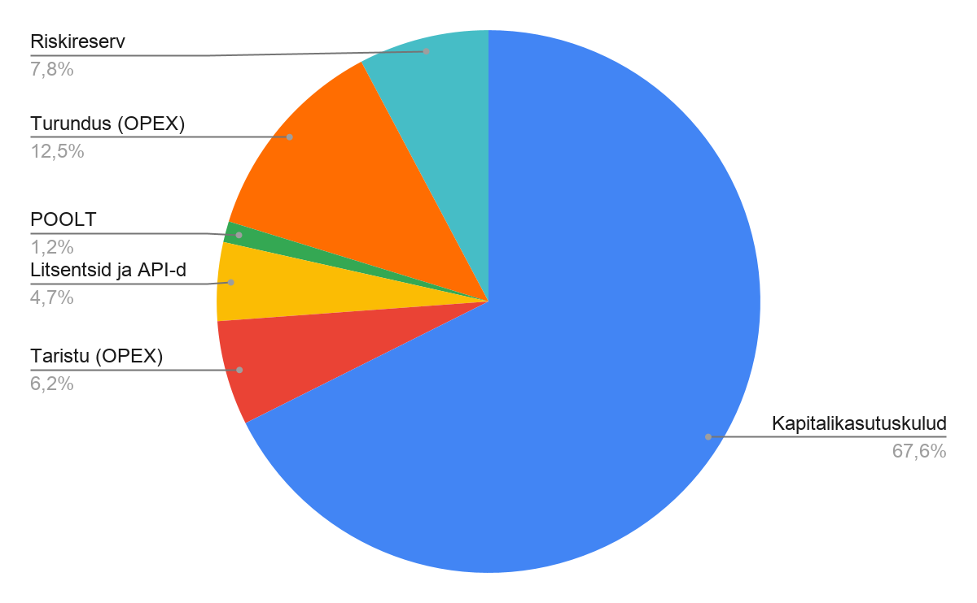
9. Tehnilised lahendused (arhitektuur ja tehnoloogiapakett)
FlyStreami platvormi arhitektuur on loodud suure koormusega ja rikketaluva mikroteenuste süsteemina, mis on võimeline minimaalse latentsusega töötlema tuhandeid samaaegseid päringuid. Otsingukihi aluseks olev muster on CQRS (Command Query Responsibility Segregation), mis eraldab mahukad andmete lugemise operatsioonid (lendude otsingud) kirjutamisoperatsioonidest (broneeringud, tehingud).
9.1 Tehnoloogiavirn
- Põhiline arenduskeel (taustaprogramm - otsing): Go (Golang) - valitud tänu oma suurele jõudlusele, minimaalsele mälukasutusele ja sisseehitatud toele samaaegsusele (Goroutines) paralleelsete päringute esitamiseks kümnetele GDS-idele.
- Äriloogika arenduskeel (taustaprogramm - profiil, finants): Java 21 / Spring Boot 3 - tehingute maksimaalse usaldusväärsuse, tugeva tüübikinnituse ja keerukate ettevõtte aruandlusteekidega integratsiooni tagamiseks.
- Frontend: React 18, TypeScript, Redux Toolkit, Tailwind CSS. Loodud Vite'iga. Optimeeritud minimaalse paketi suuruse ja piletikaartide kohese renderdamise jaoks.
- Peamine tehingutega töötav andmebaasihaldussüsteem on PostgreSQL 16 kõrge käideldavuse režiimis (Patroni klaster). See salvestab kasutajate, tellimuste, PNR-ide ja tehingute andmeid.
- Vahemälu ja kiire salvestamine: Redis Cluster – kasutatakse lennuotsingu tulemuste koheseks salvestamiseks (vahemälu eluiga on 15 minutit), et vältida korduvaid tasulisi päringuid välistele GDS-idele.
- Sõnumivahendaja: Apache Kafka — pakub asünkroonset interaktsiooni mikroteenuste vahel (näiteks käsu saatmine pileti väljastamiseks pärast makse tagasihelistamisel edukat klõpsamist).
9.2 Komponentide interaktsiooniskeem (andmevoog)
Komponentide interaktsioon otsingupäringu ajal toimub vastavalt järgmisele skeemile:
[Kohandatud brauser]
│ (HTTPS / TLS 1.3)
▼
[API värav (Nginx / saatja)]
│ (gRPC protokoll)
▼
[Otsingu koondaja teenus (Mine)]
├──► Kohaliku vahemälu kontrollimine [Redis Cluster] -> (Kui on olemas: kohene tagastus)
│
└──► Vahemälu tühi: paralleelsete töötajate (Gorutiinid) käivitamine
├──► [Amadeus GDS adapter] ──► (REST API) ──► Amadeus väline server
├──► [Sabre GDS-adapter] ──► (SOAP API) ──► Sabre'i väline server
└──► [Aerofloti NDC-adapter]──► (XML/JSON) ──► Lennufirma server

Kõik välised päringud on rangelt ajaliselt piiratud, kasutades mikroteenustes rakendatud ajalõpu kontekste (kaitselüliti muster), mis kaitseb kogu süsteemi kaskaadsete rikete eest, kui üks globaalsetest lennufirmade pakkujatest muutub kättesaamatuks.
Arhitektuurikomitee kiitis heaks päringute töötlemise aja jaotuse süsteemis, kus suurem osa ajast kulub vastuste ootamisele välistest võrkudest:
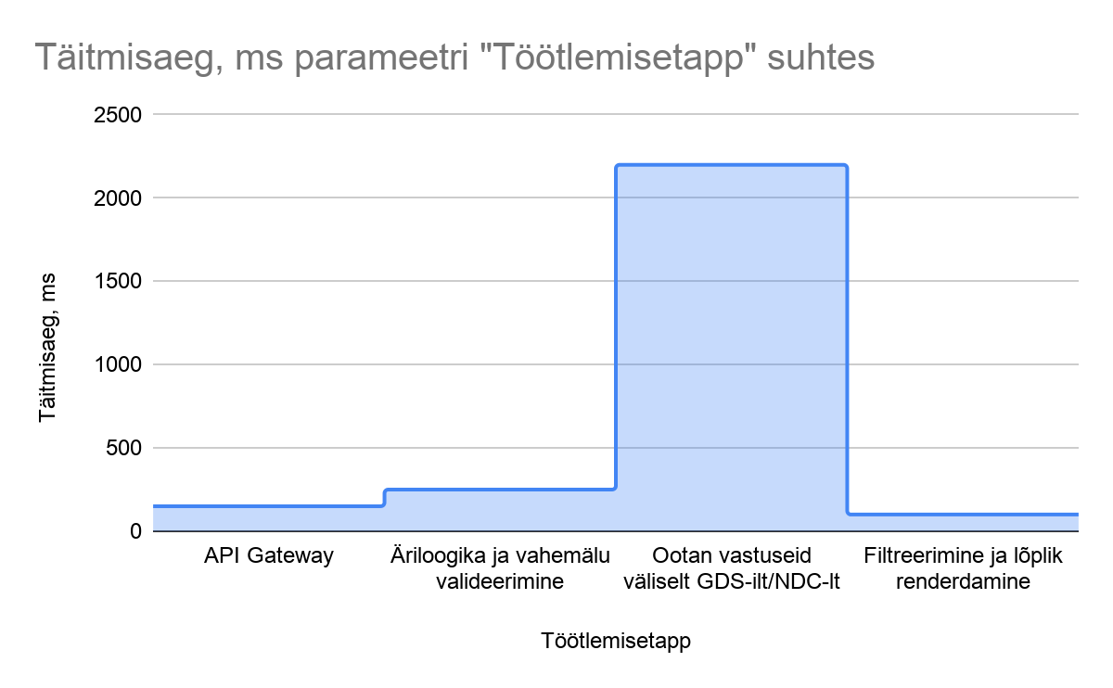

10. Arenguplaneerimine (CI/CD)
Projekteerimisprotsessi reguleerivad DevSecOps raamistikus juurutatud ranged hargnemis- ja automatiseerimisstandardid.
10.1 Giti hargnemispoliitika (GitFlow kohandamine)
- main on stabiilne haru, mille kood on hetkel tootmiskeskkonnas. Otsesed muudatused on keelatud. Esitamine on lubatud ainult väljalaske siltide kaudu.
- release/vX.Y.Z — väljalaskekandidaadi stabiliseerimisharu. See läbib täielikku regressioonitestimist.
- develop — integratsiooniharu, mis sisaldab praeguse sprindi funktsionaalsust.
- feature/FS-[ülesande_number]-description — arendaja tööharu konkreetse kasutajaloo rakendamiseks mahajäämuse hulgast. Liideti arendusosakonnaga kohustusliku koodi ülevaatuse (vähemalt kaks kinnitust) ja konfiguratsiooniarenduse (CI) torujuhtme eduka lõpuleviimise kaudu.
10.2 CI/CD torujuhtme kirjeldus
Iga repositooriumile suunatud muudatus käivitab automaatse koostamis- ja ülevaatusprotsessi:
- 1. etapp: Lint ja Verify. Koodistiili kontroll (golangci-lint Go jaoks, ESLint Frontendi jaoks) ja süntaksianalüüs.
- 2. etapp: ühiktestimine. Käivitage ühiktestid koodi katvuse jälgimisega (kriitiliste broneerimisteenuste puhul vähemalt 80%).
- 3. etapp: turvaskannimine (SAST). Koodi skannimine utiliitidega (nt SonarQube) haavatavuste, kõvakodeeritud paroolide ja aegunud teekide suhtes.
- 4. etapp: Loomine ja edastamine. Loo Dockeri kujutis ja edasta see privaatsesse inkrementaalsesse repositooriumisse (konteineri register) unikaalse commit-sildi all.
- 5. etapp: juurutamine testimiseks. Kubernetes'i manifestide (Helmi diagrammide) automaatne värskendamine ja teenuse juurutamine kvaliteedikontrolli keskkonda.
11. Agiilne modelleerimine
Kooskõlas Scott Ambleri agiilse modelleerimise metoodikaga eemaldab FlyStreami meeskond sadu lehekülgi aegunud ja mahukaid UML-spetsifikatsioone. Modelleerimist kasutatakse iteratiivselt kiire suhtlusvahendina.
11.1 Lennupiletite projekti agiilse modelleerimise põhimõtted
- Eesmärgipärane modelleerimine: Diagramm luuakse ainult siis, kui on vaja selgitada keerulist aspekti – näiteks tehingute hajutatud jaotus, kui kaks kasutajat ostavad samaaegselt viimase pileti.
- Täpselt õigel ajal loodud diagrammid: Eelistatakse tahvleid, märkmepabereid või tööriistu nagu Miro/Excalidraw. Mudelid luuakse sprindi alguses, pildistatakse, lisatakse Jira-s eepostele ja hävitatakse (või teisendatakse koodiks).
- Kood kui esmane mudel: Süsteemi lõplik ja ainus absoluutselt täpne mudel on töötav programmikood ja automaatselt genereeritud interaktiivne API dokumentatsioon (Swagger / OpenAPI 3.0).
11.2 Kontseptuaalne andmebaasi üksuste diagramm (ERD Lightweight)
Allpool on lihtne andmemudel, mis kirjeldab lennupiletite broneerimissüsteemi tuuma põhitabelite vahelisi seoseid:
[Kasutaja] 1 ─── 0..* [Tellimus]
│ 1
├─── 1..* [Reisija]
│
├─── 1..* [Lennulõik]
│
└─── 1 ─── [Maksetehing]

Seda diagrammi uuendatakse iga sprindiplaneerimise ajal, kui äriloogika nõuab uute üksuste, näiteks kindlustuspoliiside või istekoha valiku teenuste lisamist.
12. Prototüübi väljatöötamise ja disaini protsessid
12.1 Interaktiivne kasutajaliidese/kasutajakogemuse prototüüp
Kasutajakogemuse disain põhines kontseptsioonil „Mobiil ennekõike“, kuna analüütika näitab, et üle 68% jaemüügi lennupiletite broneeringutest tehakse nutitelefonides. PH-02 etapi osana loodi Figmas klõpsatav ja kõrge täpsusega prototüüp (HFP).
Prototüüpi testiti 50 potentsiaalse kasutaja valimil koridoris, mis võimaldas meil tuvastada ja kõrvaldada järgmised takistused:
- Passi andmete sisestamise vormi on lihtsustatud: lisatud on optilise märgituvastuse (OCR) funktsioon telefoni kaamera kaudu.
- Ümberistumiskuva on ümber kujundatud: pikad öised ühendused on nüüd esile tõstetud oranži hoiatusindikaatori ja lennujaamahotelli broneerimise pakkumisega.
- „Kuldse tunni“ jooksul tehtud broneeringutele (kui lennufirma toetab esimese 60 minuti jooksul trahvivaba tagasimakset) on integreeritud kiire ühe klõpsuga tühistamise funktsioon.
12.2 Projekteerimisprotsessid
Funktsioonide disainiprotsess on tihedalt integreeritud agiilsetesse sprintidesse ja järgib valmisoleku definitsiooni (DoR) reeglit. Mahajäämuste nimekirja kuuluvat ülesannet ei saa arendussprinti lisada enne, kui analüütik ja disainer on selle ette valmistanud:
- Testitud ja heakskiidetud tekstikasutusjuhtum.
- Valmis ja koordineeritud liidesepaigutused Figmas kolme resolutsiooni jaoks (mobiil, tahvelarvuti, lauaarvuti).
- Arhitektiga kokkulepitud fikseeritud API lepingud (päringud ja vastused JSON-vormingus).
Liidese kujundamise protsesside tõhususe kinnitamiseks on allpool esitatud prototüübi klikkide voo analüüsist saadud kasutajate konversioonimõõdik broneerimislehtri etappides:
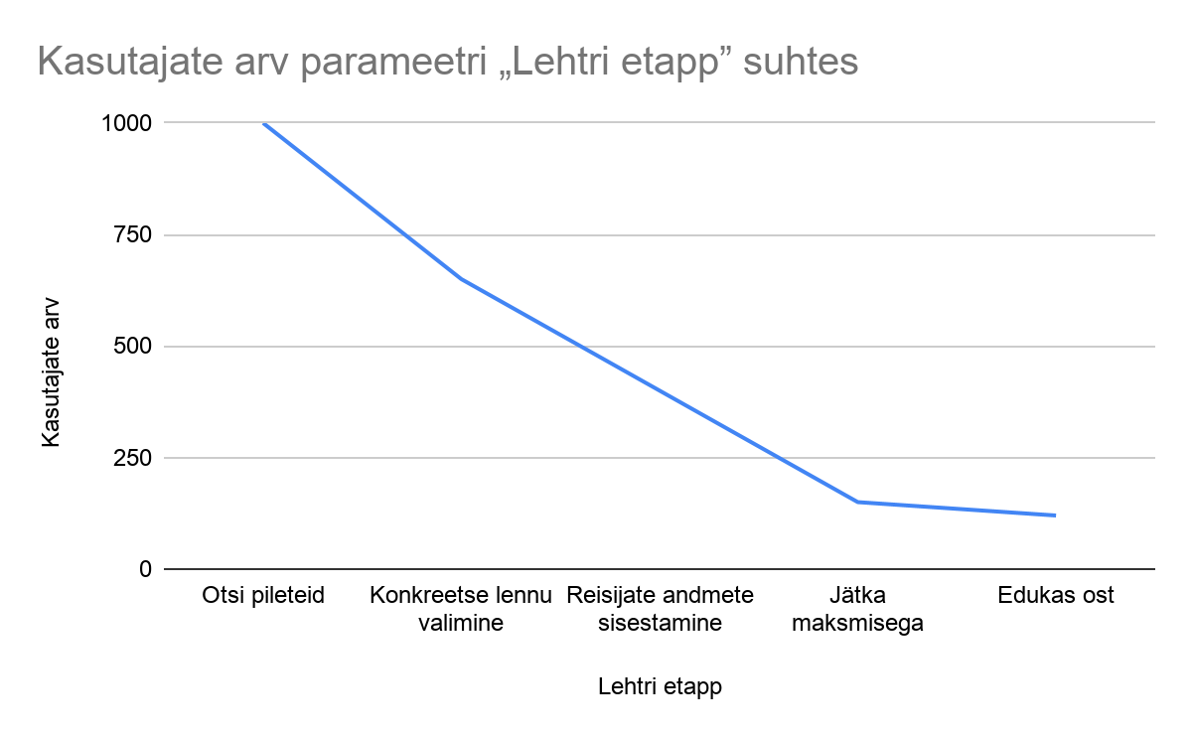
13. Riskijuhtimine ja järeldused
13.1 Projekti riskimaatriks
Hübriidmeetodi puhul on riskijuhtimine juga raamistikus pidev protsess. Projektibüroo tuvastas FlyStreami platvormi rakendamise peamised ohud:
Riski kirjeldus | Kategooria | Tõenäosus | Mõju | Reageerimisstrateegia
GDS-i tööstuslike API-de juurdepääsu võimaldamise viivitus juriidilistel põhjustel. | Tehnika / Õigusteadus. | Kõrge | Kriitiline | Paralleelse arenduse algus katsetel. Aerofloti NDC prioriteetne otsene integreerimine.
Viiele allikale samaaegsel juurdepääsul ületatakse latentsusaja piiranguid. | Arhitekt. | Keskmine | Kõrge | Agressiivse asünkroonse vahemälu rakendamise tarkvara Redis. Progressiivse kasutajaliidese laadimise rakendamise tarkvara.
Põhiarendajate (Backend Senior Go) lahkumine tootmistsükli keskel. | Ressurss | Madal | Kõrge | Confluence'is detailse tehnilise dokumentatsiooni haldamine. Siinipõhiste programmeerimispraktikate paaristamine siinipõhiste tegurite vähendamiseks.

13.2 Kokkuvõte
Esitatud projekteerimisdokumentatsioon kirjeldab FlyStreami platvormi rakendamise kindlat ja tasakaalustatud alust. Range finants- ja ajaliselt piiratud planeerimise ning paindlike ja kohanduvate inseneriarendustavade kombinatsioon minimeerib reisitööstusele omaseid riske ja ebakindlust.
Meeskond on täielikult komplekteeritud, tehnoloogiapakett on heaks kiidetud, MVP mahajäämus on täidetud ja hinnatud. Projekt on valmis käivitama etappi PH-03 (iteratiivne arendus) vastavalt heakskiidetud ajakavale.

